课 题 活 动 记 录
活动时间 | 2022年3月8日 | 活动地点 | 线上腾讯会议室
活动主持人 | 刘竹君 | 活动参与人员 | 全体课题组成员
活动主题 | 线上课题学习及交流
- 学习内容：
《基于素养视角下的低段数学项目式学习研究 ——北师大二年级数学综合实践研究》
简要介绍：21世纪需要有综合素质能力的人才，项目式学习通过一系列任务的完成，通过达成项目目标来发展学生的综合能力，已成为国际流行的教育方式之一。对教师而言，项目式学习是一种新的学习方式，这样的研究必定会让我们自身对教学进行不断反思和改进，对教学的理解和把握不断精进。项目式学习(PBL)是一种以学生为中心设计执行项目的教学和学习方法，从而促进学生的学习效果。在一个项目式学习当中，有几个非常关键的环节:提出问题(Propose) ，规划方案(Plan) ，解决问题(Execute)和评价与反思(Judge)。
- 学习交流
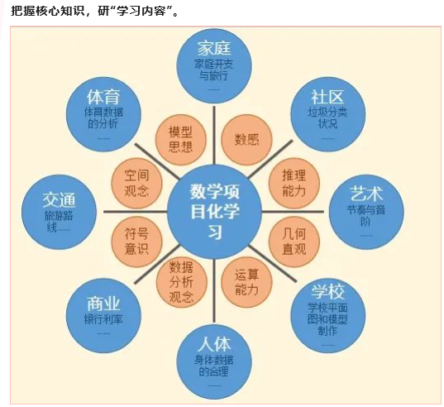
1.俞敏惠：我们在完成这个项目的研究时，把握核心知识，研“学习内容”是我们的首要任务。在学习过程中，这一幅图给了我们很多的学习体会。我们的项目式学习如何在数学学科领域进行，我们需要考虑到学生综合素养的提升。
2.刘竹君：以“团队”为基本组织形式，强调师生、生生以及该项目活动的所有人员相互合作，形成“学习共同体”。在“学习共同体”中，成员之间密切合作，每位成员共享自己的思维成果，充分交流互动。
3.何平：将学科知识、概念、原理融入到项目任务当中，学习者完成项目任务的过程，也就是学习者体验、感悟学科知识、概念、原理的过程，在此过程中学习者建构起学科知识、概念、原理的个性化理解，掌握一定的技能，发展了自己的高级思维能力。
4.刘银芬：关注多学科内容的交叉融合。来源于现实生活中的实际问题往往是多学科交叉融合的，涵盖了多个方面的知识和技能。在学习过程中，学生需要综合运用多种学科知识来理解和分析，单纯依靠某一门学科知识则无法解决所遇到的问题。
5.张守杰：学生在学习过程中需综合运用多种认知工具和信息资源。在学习过程中，学生会使用各种认知工具和信息资源来陈述他们的观点，支持他们的学习。这些认知工具和信息资源有计算机实验室、超媒体、图像软件和远程通讯等。
6.张颖：“项目式学习适应于用不同的方法学习，能给学生提供多种方式参与和验证他们的知识学习，适合各种各样的智力技能（如肌体运动技能、图像技能）的学习，也能适应不同的学习风格”，为学生开展个性化学习创造了机会，有利于学生开展个性化学习。
7.李露：“项目式学习的特点为学生元认知能力的培养提供了条件，项目式学习中，允许学习者自己选定学习内容，制定学习计划，调节学习活动，这为元认知能力的培养提供了很好的契机，锻炼学习者“学会学习”，顺应了当代教育改革的趋势，是应试教育向素质教育转变的推动剂，为自主学习、终身学习奠定了基础。”
8.胡子阳：“在项目式学习中，活动给学生提供一种学习的经历，学生能够建构自身的知识。这种知识的建构是通过如下的程序来实现的：学生确定问题，寻求解决问题的办法，对问题进行研究，选择信息，分析信息，合成信息，并将新获得的信息与以前所学的知识联系起来”。由于项目式学习允许学生建构并生成自己的知识，因此项目式学习不仅有利于学生在学习时进行知识建构，更有利于学生在应用时进行知识迁移。

